

**TRƯỜNG ĐẠI HỌC THUỶ LỢI**

**HỆ THỐNG THÔNG TIN ĐỊA LÝ**

-----🙞🙜🕮🙞🙜-----



**ĐỀ TÀI: ỨNG DỤNG WEBGIS XÂY DỰNG BẢN ĐỒ**

**CỦA QUỐC GIA CAMEROON**

Nhóm sinh viên thực hiện: NHÓM 5

1.Nguyễn Việt Anh - 1851171722

2. Nguyễn Văn Nam - 1851171740

3. Đào Minh Khoa - 1851061430

4. Tô Văn Tuấn - 1851171365

**Lớp: 60PM1**

***Giảng Viên Hướng Dẫn:*** NGUYỄN TU TRUNG

**Hà Nội tháng 07 năm 2021**

Mục Lục

A. Chức năng 3

1. Giới thiệu Cameroon 3

2. Hiển thị bản đồ 3

3. Truy vấn bản đồ 3

B. Chương trình 4

1. Cameroon với bản đồ thế giới hiện trên QGIS 4

**2.** Tạo cơ sở dữ liệu không gian 5

3. Kết nối Geo Server và public layer 7

4. Giao diện và chức năng từng phần 8

C. 13

1. Thu hoạch của nhóm 13

2. Bảng phân công công việc 13

3. Tài liệu tham khảo 13

# Chức năng

## Giới thiệu Cameroon

* Mục đích: Giới thiệu về quốc gia Cameroon với các thông tin chung lấy từ CSDL
* Thông tin truy vấn: ID, Tên quốc gia, Diện tích , Chu vi ,Kinh độ, Vĩ độ

## Hiển thị bản đồ

* Mục đích: Hiển thị vùng bản đồ với 1 layer background từ OSM và 7 layer từ GeoServer thêm vào để thể hiện:
  + Bản đồ Cameroon cấp độ thành phố.
  + Bản đồ vùng với Water của Cameroon.
  + Bản đồ tọa độ điểm với Locations của Cameroon.
  + Bản độ tọa độ điểm với Morbidity của Cameroon.
  + Bản đồ hệ thống đường bộ của Cameroon.
  + Bản đồ hệ thống đường ray của Cameroon.
  + Bản đồ hệ thống đường song của Cameroon.
* Ẩn hiện các layer dựa vào các check box

## Truy vấn bản đồ

* Mục đích: Tương tác bản đồ dạng click vào map, truy vấn thông tin và highlight vùng hiển thị: dạng vùng /Cameroon / Water /, dạng đượng với Roads / Railway/River và dạng điểm với Location, Morbidity
* Sử dùng các checkbox để lựa chọn các truy vấn
* Xem thông tin và thông tin chi tiết truy vấn
* Thông tin truy vấn: ID, Tên, Chu vi, Diện tích , chiều dài, Kinh độ , Vĩ độ…

# Chương trình

## Cameroon với bản đồ thế giới hiện trên QGIS

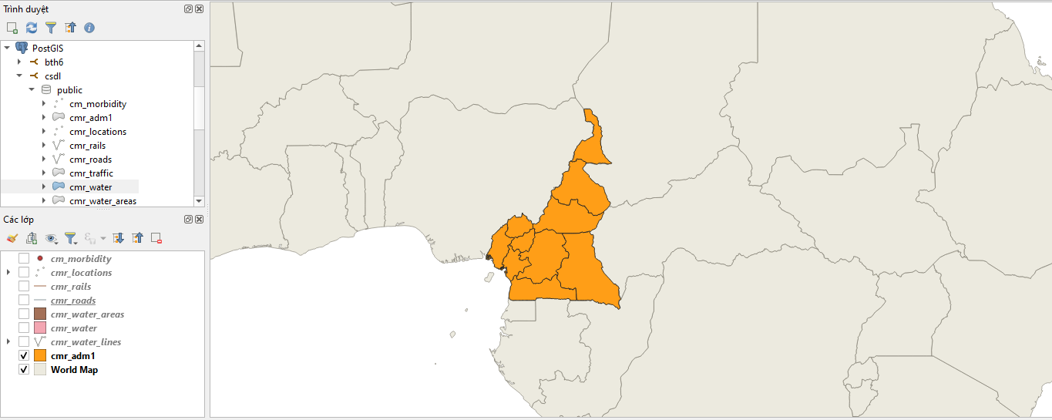

* Tải shp từ các nguồn trang web GADM / Geofabrik và Quick OSM (QGIS)
* Các shp file gồm:
  + Cmr_adm1 dạng vùng thể hiện thông tin thành phố.
  + Cmr_roads: dạng đường thể hiện thông tin hệ thống đường bộ .
  + Cmr_rails : dạng đường thể hiện thông tin hệ thống đường ray.
  + Cmr_water : dạng vùng thể hiện thông tin của các vùng nước.
  + CMR_water_lines: dạng đường thể hiện thông tin hệ thống đường song.
  + Cmr_locatios: dạng điểm thể hiện tọa độ của các thành phố .
  + Cmr_morbidity : dạng điểm thể hiện tọa độ tính hình bệnh tật của các thành phố .

1. **Tạo cơ sở dữ liệu không gian**

* Tạo cơ sở dữ liệu có tên : csdl

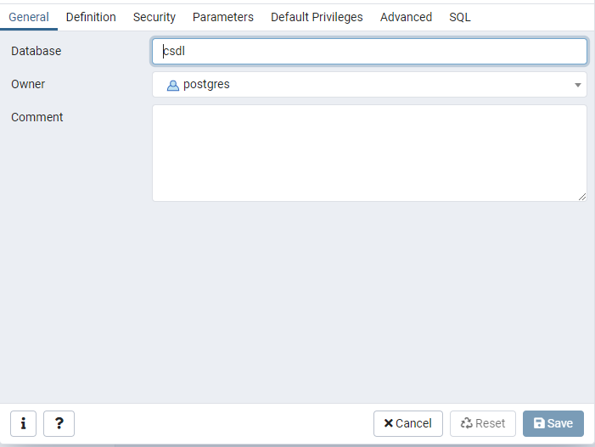

* Add các shapefile đã tải về :

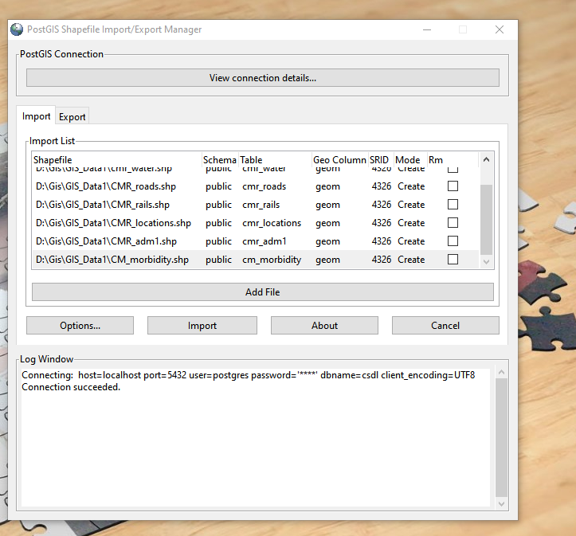

* Cơ sở dữ liệu: csdl
* Import các shp file bên trên tạo thành 7 bảng dữ liệu để truy vấn tương ứng
  + Cameroon
  + road
  + railway
  + location
  + water
  + morbidity
  + river

## Kết nối Geo Server và public layer

* Tạo Workspace có tên là : csdl

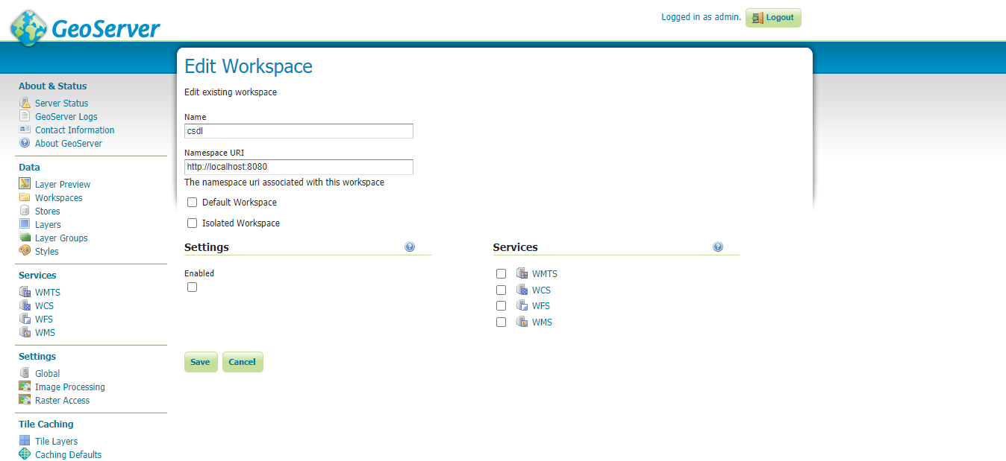

* Tạo Stores (PostGis): Cameroon thuộc workspace kết nối với CSDL
* Tạo thành 7 layer tương ứng và public
  + Cameroon
  + road
  + railway
  + location
  + water
  + morbidity
  + river

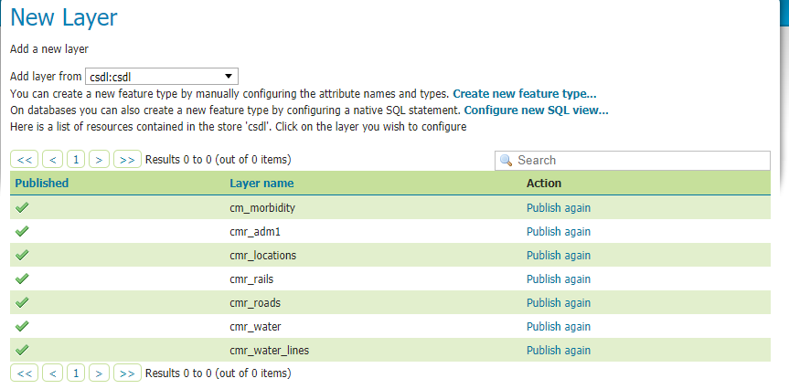

## Giao diện và chức năng từng phần

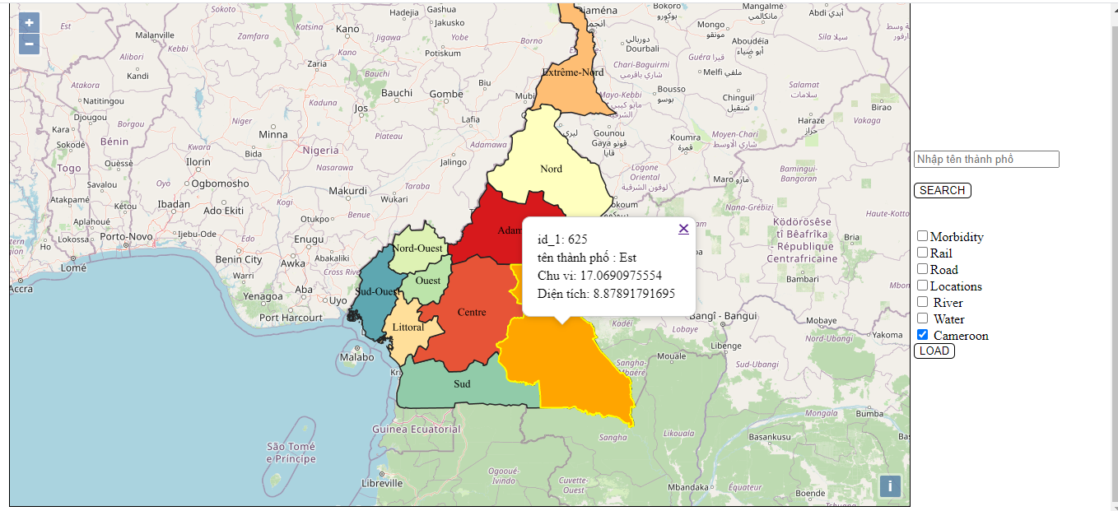

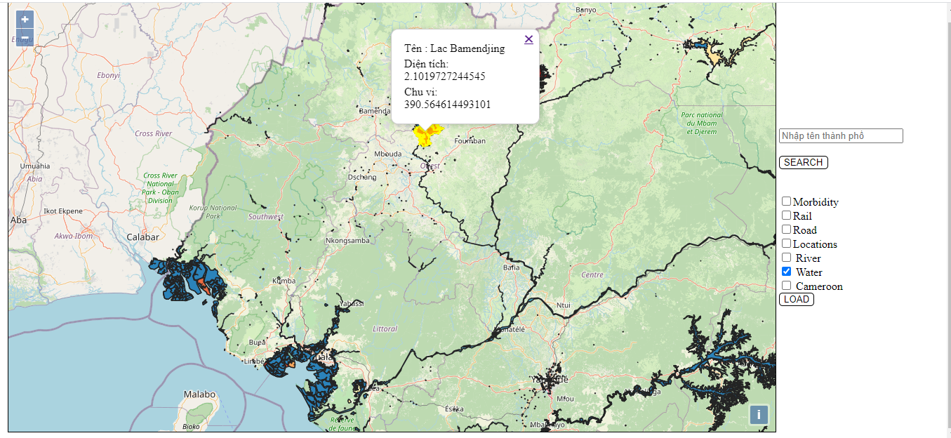

* Chức năng 1: Hightlight vùng các thành phố của Cameroon , vùng nước và hiển thị info
* Thông tin truy vấn: ID, Tên, Diện tích , chu vi trong bảng cmr_adm1
* Cách thức truy vấn thực hiện ngay khi vào trang web
* Cách thức hiển thị thông tin ẩn hiện khi nhấn vào checkbox Cameroon
* Chức năng 2: Hightlight đường với road, railways, river và hiển thị thông tin của chúng
* Thông tin truy vấn :ID, Tên, chiều dài .

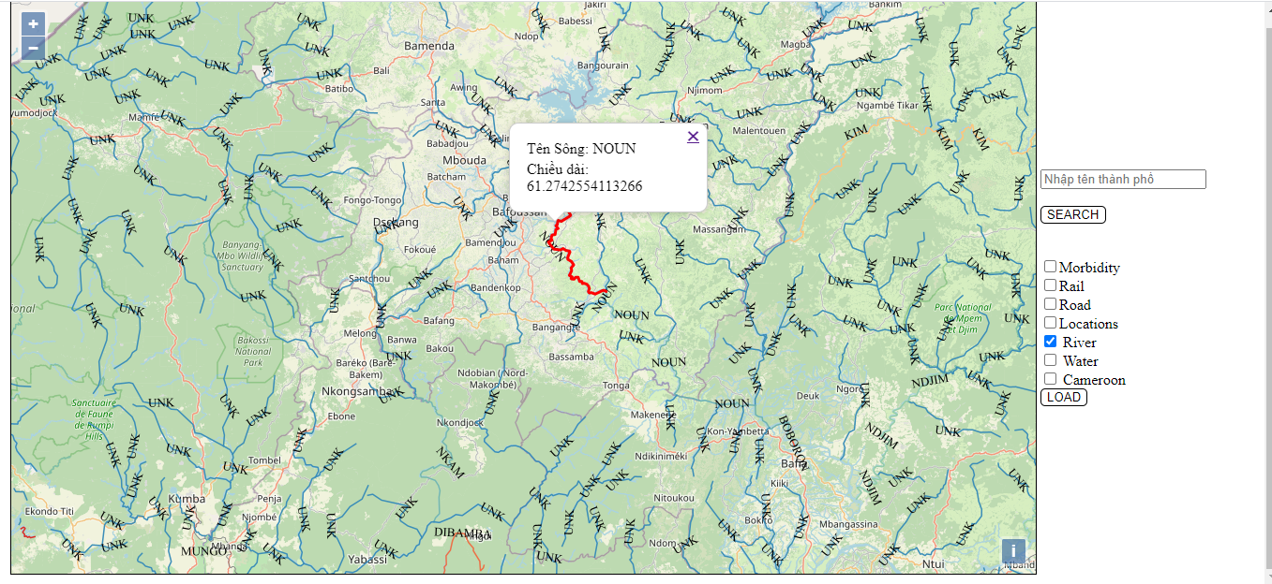

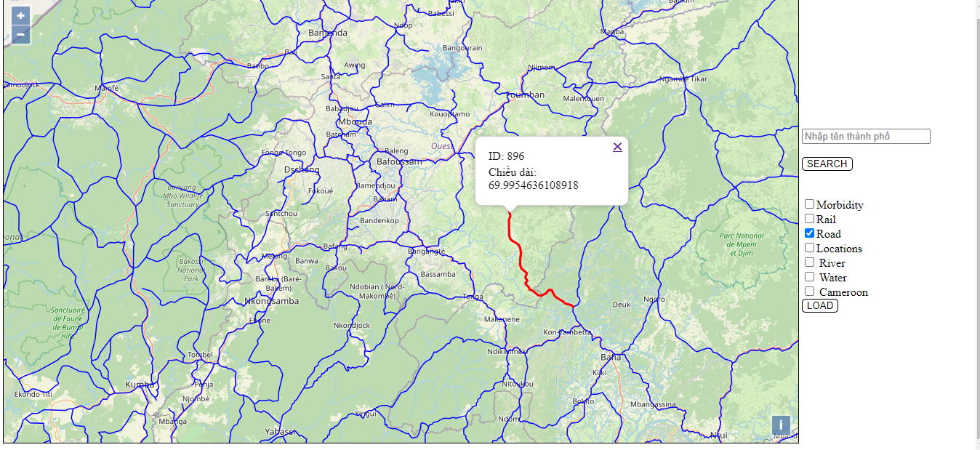

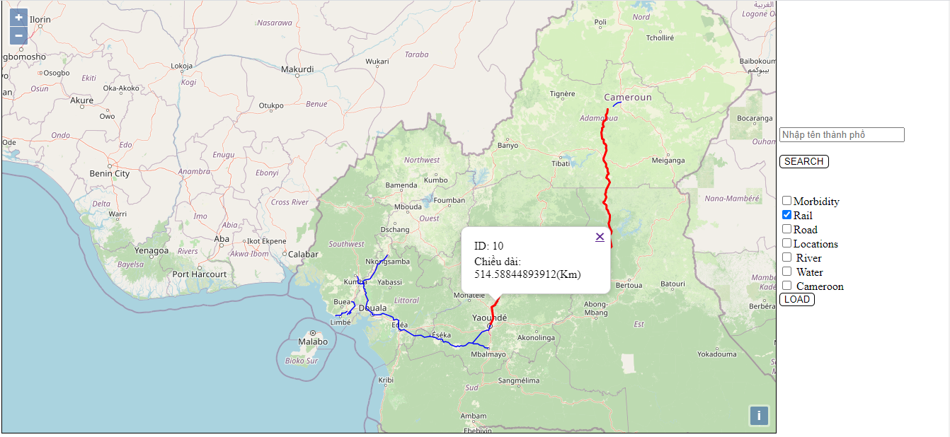

* Chức năng 3: Hightlight điểm với Location và Morbidity và hiển thị thông tin của chúng
* Truy vấn Name , latitude, longitude .

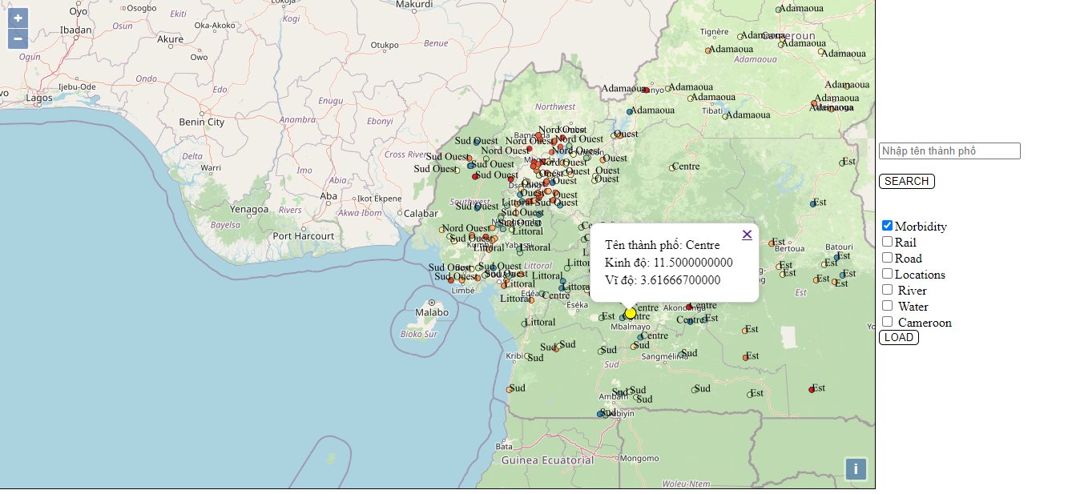

* Chức năng 4: Tìm kiếm tên thành phố
* Yêu cầu người dùng nhập tên thành phố , sẽ hiển thị hightligt

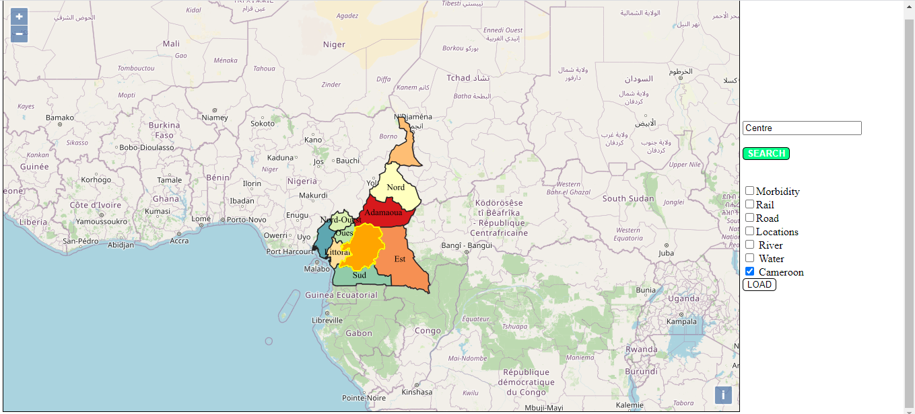

# 

## Thu hoạch của nhóm

* Rèn luyện kĩ năng làm việc nhóm.
* Hiểu về cách làm việc với QGIS, GEOSERVER, PgAdmin4,…. để xây dựng WEBGIS.
* Hiểu về các hàm API, cách sử dụng các hàm đó.

## Bảng phân công công việc

|  |  |  |
| --- | --- | --- |
| **STT** | **Tên Thành Viên** | **Nội dung công việc** |
| **1** | Đào Minh Khoa | API Hightlight and info Water , Roads |
| **2** | Nguyễn Việt Anh | API , Hightligt and info cameoroon |
| **3** | Nguyễn Văn Nam | API , Hightlight and info locations, River |
| **4** | Tô Văn Tuấn | API ,tìm kiếm , Thiết kế website, Highlight and info Railways, Morbidity |

## Tài liệu tham khảo

* + Bài giảng môn học: Hệ thống thông tin địa lý
  + <https://openlayersbook.github.io/index.html?fbclid=IwAR1b7-I1l6kni9oz4NQ62xjbpCremrsp6qXykec2lOidLayrIA96SfyN2jA>
  + <https://ungdungmoi.edu.vn/webgis?fbclid=IwAR1o0XbGJ0uWtHaKYL2PDzF5fPj75_YnHA6FOz6Sqo4nYm6h0ljgjWck3os>